Проект урока русский язык для 2 класса, УМК "Школа 2100", по теме «Упражнения в написании слов с разделительным мягким и твёрдым знаками»

Цели урока:
Предметные: формировать умения и навыки в написании слов с разделительным мягким и твёрдыми знаками;
развития внимания на основе заданий с недостающими данными «Задание-ловушки»;
воспитывать интерес к предмету через содержание учебного предмета.
Формирование УУД.
Познавательные: использование знаково-символические средства моделирования для решения задач;
Личностные: личностное самоопределение;
Регулятивные: планирование своих действий в соответствии с составленной задачей, контроль в форме сличения способа действия и его результата с заданным эталоном с целью обнаружения отклонений и отличий от эталона; оценка - осознание качества и уровня усвоения;
Коммуникативные: воспитывать способность сохранять доброжелательные отношения друг к другу, умение аргументировать свое предложение.
Тип урока: урок повторения и обобщения.
Ход урока.
I Организационный момент
Учитель: Здравствуйте, ребята! Садитесь.
Запишите число, вид работы и тему нашего урока.
II Повторение и обобщение
- Мотивация
Учитель: Завтра, вам, предстоит выполнить проверочную работу по теме «Слова с разделительным мягким и твёрдым знаками». Оцените, по отрезку самооценки, свои умения в написании слов с разделительным мягким и твёрдым знаками.
- Самооценка готовности к проверочной работе
Нарисуйте на полях своей тетради отрезок самооценки и поставьте отметку в одном из трёх положений, красный кружок с левой стороны отрезка.
- Что обозначает красный кружок вверху отрезка?
( Я знаю правила и могу их применить на письме, к проверочной работе я готов»)
- Что обозначает красный кружок в нижней части отрезка?
(Я не знаю правила и не смогу справиться с проверочной работой.)
- Что обозначает красный кружок в середине отрезка?
( Я знаю правила, но допускаю ошибки в написании слов с разделительным мягким и твёрдым знакам.) (Слайд 2)

Дети оценивают свои знания на отрезке.

- Кто поставил красный кружок вверху отрезка? Что это значит?
(Я знаю, я умею, я справлюсь с проверочной работой.)
- Какую задачу ты должен поставить для себя? (Ещё раз убедиться в том, что я правильно применяю правила.)
- Кто поставил красный кружок в нижней части отрезка? Что это значит?
( Я не знаю, не умею, я не справлюсь с проверочной работой.)
- Какую задачу ты должен поставить для себя? (Запомнить правила и уметь применить его при письме.)
- А чтобы правильно писать слова, что нужно знать и уметь? ( Знать правила, когда пишется разделительный ь и ъ знаки; уметь графически обозначать, пользоваться алгоритмом при работе; знать различие этих знаков при письме.) (Слайд 4)
- Кто поставил красный кружок в средней части отрезка? Что это значит?
( Я знаю, но допускаю ошибки.)
- Какую задачу ты должен поставить для себя?
(Нужно ещё поработать: графически обозначать слова и сравнивать их со схемами) (Слайд 3)
3. Упражнения на повторение и обобщение
А) Упражнение «Найди ошибку»
На доске написаны слова, в некоторых из них допущены ошибки: подезд, вьехал, въюга, вышел, листъя, друзя.
Учитель: прочтите слова про себя.
- Какое задание можно придумать для этих слов? (Найдите слова с ошибками; исправьте ошибки и запишите слова; исправьте и запишите только те слова, в которых допущены ошибки.)
- Исправьте и запишите только те слова, в которых допущены ошибки.
Дети выполняют работу в тетрадях.
Самопроверка по алгоритму и критерии самооценки:
- Есть графическое объяснение ( см.пом. №7 и 8).
- Ты записал пять слов.
- Ты – молодец! (зелёный кружочек на полях)
- Кто поставил себе зелёный кружочек?
Фронтальная проверка: Какие слова выписали?
Задаются вопросы ученикам, которые объясняют слова: - Почему выписал слово? Какой знак поставил? Почему этот знак?
Обращение к классу: - А у вас есть это слово?
На доске появляется пять слов. (Подъезд), (въехал), (вьюга), (листья), (друзья). (Слайд 5)
Вернуться к своей работе и сопоставить свои слова со словами на доске. Если слова и знаки совпадают, то зелёный кружочек остаётся на полях, если нашли в своей работе ошибки, то зелёный кружочек нужно зачеркнуть.
-Кто оставил зелёный кружочек?
- Что тебе помогло справиться с заданием? ( Я пользовался алгоритмом, который выработали на прошлом уроке. Графически объяснял слова.)
- Кто зачеркнул зелёный кружочек? Почему Серёжа зачеркнул зелёный кружочек? (перепутал разделительный ъ знак с разделительным твёрдым знаком)
Алгоритм появляется на доске. (Приложение 1) Алгоритм проговаривается.
1)найти приставку и корень (графическое объяснение);
2) если разделительный ь знак, то в корне после согласного, перед гласными е, ё, ю, я, и;
3) если разделительный ъ знак, то после приставки, оканчивающихся на согласный, перед гласной в корне е, ё, ю, я.
-Какие помощники вам помогли разобраться со словами?
(Помощник №7 и помощник №8). Помощники проговариваются.
Помощники размещаем на доске рядом с алгоритмом.
Учитель проверяет четыре – пять работ, у кого зелёные кружочки.

Физминутка
Раз – подняться, потянуться.
Два – согнуться, разогнуться.
три – в ладоши три хлопка,
Головою три кивка.
На четыре – руки шире,
Пять – руками помахать,
Шесть – за парту тихо сесть.

Б) Задание с недостающими данными
Учитель: Разбейте слова на группы: первый столбик – слова с разделительным ь знаком, второй столбик – слова с разделительным ъ знаком. На доске помощник №8 и помощник №9.
Учитель диктует слова: шьёт, въезд, платье, объединение, обезьяна, съехал, коньки, соловьи, подъём.
При распределении слов на группы у детей возникает вопрос (- Как быть со словом «коньки»?) Если не возникает вопроса работу продолжать дальше и позднее выяснить в какую группу отнесли слово «коньки».
Учитель: Забыла вам сказать, если встретится слово не соответствующее данным схемам, запишите его в третий столбик и составьте для него графическое объяснение и дополните третий столбик ещё тремя словами.

Взаимопроверка. Поменяйтесь с соседом тетрадями и проведите взаимопроверку. Критерии взаимопроверки:
- Количество слов в столбиках равное.
- 1ст. – разд. Ь знак, 2 ст. – разд. Ъ знак, 3 ст. – ь знак для смягч..
- Для каждого слова есть графическое объяснение.
- Если разногласие в словах, докажи свою точку зрения.
- Если всё правильно и мнения ваши совпали, то «Он – молодец!». (зелёный кружочек на полях)
Учитель: - У кого на полях зелёный кружочек? Что это значит? (Я справился с заданием.)
Фронтальная проверка (выходят три человека к доске):
-Какие слова с разделительным ь знаком записали под схему в первый столбик?
-Какие слова с разделительным ъ знаком записали под схему во второй столбик? (Пошагово разбирают слова)
- Какая схема соответствует третьей группе? (это помощник №3)
- Как называется этот знак?

шьёт въезд коньки
платье объединение
обезьяна съехал
соловьи подъём (Слайд 6)

- Какую роль играет этот знак? ( Для смягчения согласного звука.)
- Где он пишется? ( В корне слова, после согласного, перед согласным или после согласного на конце слова.) Появляется схема на доске.
Учитель классу: Вернитесь к своей работе и сопоставьте свои слова со словами на доске первого и второго столбика). Если слова и знаки совпадают, то зелёный кружочек остаётся на полях, если нашли в своей работе несоответствие, то зелёный кружочек нужно зачеркнуть.
-Кто оставил зелёный кружочек? Молодцы!
- Кто зачеркнул зелёный кружочек? Почему Аня зачеркнула зелёный кружочек? (Коля мне зачеркнул правильное слово, я не смогла отстоять свою точку зрения.)
- Петя, какая трудность возникла у тебя? Чтобы ты себе посоветовал?
(Воспользоваться алгоритмом и помощниками.) Учитель проверяет четыре – пять работ с зелёными кружочками.
В) Объединение трёх схем в таблицу- фронтальная работа.
- Составить общую (сводную) таблицу из трёх помощников №8, №7 и №3 состоящую из трёх строчек и трёх столбцов. Этот помощник № 9. (Приложение 2)
Третий столбик оставить пустым (по два примера на каждую схему придумать дома).

III Рефлексия
Учитель: Вернитесь к отрезку самооценки и оцените свою готовность к проверочной работе ещё раз, но уже ставя зелёный кружок с правой стороны отрезка в одном их трёх положениях.
Дети оценивают свою готовность на отрезке.

– У кого изменилось место положения кружочка?
- У кого кружочек стал выше, чем был?
- Что способствовало этому? (Спросить 2-3 человека.)
(Научился пользоваться алгоритмом. Оля при проверки моей работы объяснила различие и на что нужно обращать внимания.) – На что ты теперь будешь обращать внимание? ( На части слова.)

- У кого кружочек стал ниже? ( нет)
- У кого кружочек зелёного цвета совпал с кружочком красного цвета в верхней части отрезка?
- Что это значит? ( Я знаю, я умею, я справлюсь с проверочной работой!)
IV Итог урока
- Какая была задача урока? (Подготовиться к проверочной работе по теме «Упражнения в написании слов с разделительным мягким и твёрдым знаками»
- Какие помощники вам помогли разобраться со словами? (Помощник №7, помощник №8 и помощник №3) и алгоритм:
1)найти приставку и корень (графическое объяснение);
2) если разделительный ь знак, то в корне после согласного, перед гласными е, ё, ю, я, и; (см. пом. №7)
3) если разделительный ъ знак, то после приставки, оканчивающихся на согласный, перед гласной в корне е, ё, ю, я (см. пом. №8).
V Домашнее задание
- В общую (сводную) таблицу помощник №9 в третий столбик придумать по два примера на соответствующую схему.
- Спасибо всем за урок!

Анализ урока. На уроке были учтены возрастные и психологические особенности обучающихся. Урок репродуктивный, цели урока формулировал учитель под конечный результат урока, исходя из тех знаний, которые есть у ребят, приобретённые на прошлых уроках.
На всех этапах урока ученики были вовлечены в активную мыслительную и практическую деятельность.
Этапы урока были тесно взаимосвязаны между собой, чередовались различные виды деятельности. Умственные действия опирались и подкреплялись практическими. Учебный материал на протяжении всего урока работал на организацию умения работать по алгоритму.
Для каждого ученика была создана ситуация успеха, что также способствовало повышению мотивации и поддержанию познавательного интереса к обучению.
Учебный материал урока соответствовал принципу научности, доступности и был посилен для учеников второго класса.
Учебное время на уроке использовалось эффективно, запланированный объём урока выполнен. Интенсивность урока была оптимальной с учётом психолого-педагогических особенностей второклассников.
Формирование УУД.
Познавательные: использование знаково-символические средства моделирования для решения задач;
Личностные: личностное самоопределение;
Регулятивные: планирование своих действий в соответствии с поставленной задачей, контроль в форме сличения способа действия и его результата с заданным эталоном с целью обнаружения отклонений и отличий от эталона; оценка - осознание качества и уровня усвоения;
Коммуникативные: воспитывать способность сохранять доброжелательные отношения друг к другу, умение аргументировать свое предложение.

Приложение 1 (Слайд 4)
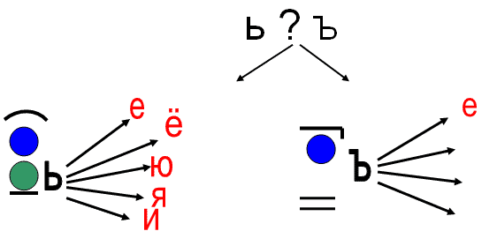
ю
я
ё

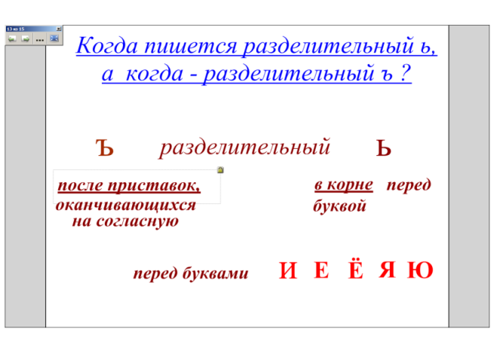
и

Приложение 2
Помощник №3 Мягкий знак для смягчения согласного
сьс с͡ь
Помощник №7 (Слайд 7)
Разделительный мягкий знак (Ь)
с͡ьг
Помощник №8 (Слайд 8)
Разделительный твёрдый знак (Ъ)

с᷆ъг ͡

Помощник №9 (Слайд 9)
Сводная таблица

Знак | Схема | Пример
Ь знак для смягчения | с͡ьс с͡ь | Мельница, стульчик,  уголь, сирень.
Разделительный ь знак | с͡ьг | Листья, сучья, вьюнок.
Разделительный ь знак | с ᷆ъг ͡ | Подъезд, объём, съели.

